**אתר לניהול מוסד לימודים**

**מסמך תאור פונקציונאליות למשתמשים**

מידע על האתר:

האתר נועד לסייע למוסד לימוד בניהול ובפישוט השימוש במאגרי המידע על הסטודנטים, וכן בפישוט ובקיצור עבודת מזכירות של יצירת ושליחת אישורים והודעות לסטודנטים.

האתר מאפשר להכניס פרטי תלמיד למאגר מידע, ולעדכן ולמחוק את פרטי התלמיד. וכן האתר גם מוודא תקינות המידע הנכנס למאגר.

האתר גם מאפשר לצפות במידע שבמאגר מידע לפי בחירת שדות מידע ספציפיים, וכן לצפות רק במידע של פלח סטודנטים מסוים.

בנוסף ניתן גם לשמור את המידע הרצוי לקובץ Excel.

פונקציה נוספת היא האפשרות לבחור טמפלט של מסמך word, ובהכנסת מספר תעודת זהות של התלמיד נקבל מסמך word חדש שבו מופיעים פרטי התלמיד הנבחר, את המסמך החדש נוכל לשלוח במייל או להוריד למחשב.

באתר קיים גם דפים לאדמין, לאישור וניהול המשתמשים באתר:

קיימים דפים להוספת ומחיקת יוזרים לשימוש באתר, וכן קיימים דפים להוספת ומחיקת הרשאת "אדמין" מהיוזרים.

מבנה האתר:

האתר מחולק לשלושה חלקים:

* עמוד הכניסה שאליו הגישה פתוחה לכולם.
* העמודים הנוגעים לניהול מאגר המידע ויצירת קבצים על התלמידים שהם פתוחים רק לרשומים לאתר ומוגנים ע"י פילטר מכניסה לא מורשית.
* העמודים הנוגעים לרישום משתמשים לאתר וניהל האדמנים, שפתוחים רק לאדמינים ומוגנים ע"י פילטר

עמוד הכניסה:

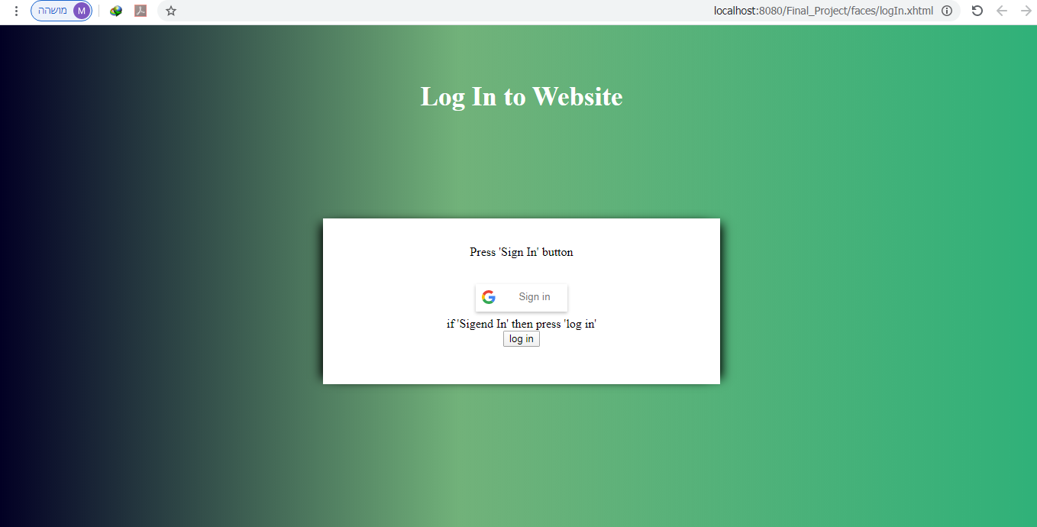

הכניסה לאתר נעשית ע"י כניסה קודם לGmail- , כאשר Gmail אחראית על אימות המשתמש.

אם המשתמש לא מחובר לחשבון Gmail שלו, המשתמש ילחץ על "Sign In" ויפתח חלון ההתחברות ל- Gmail.

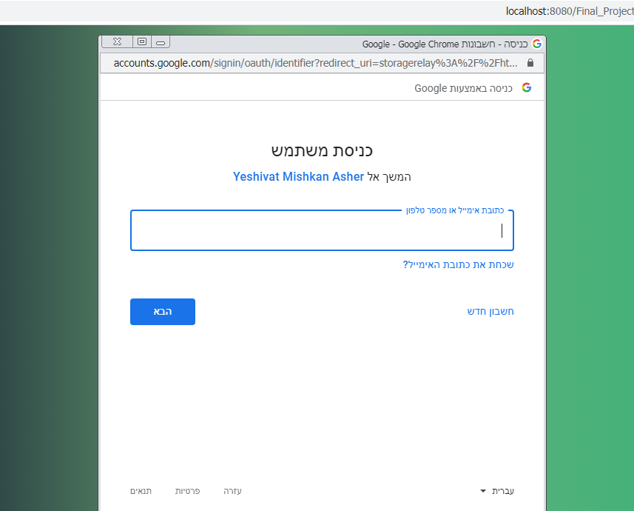

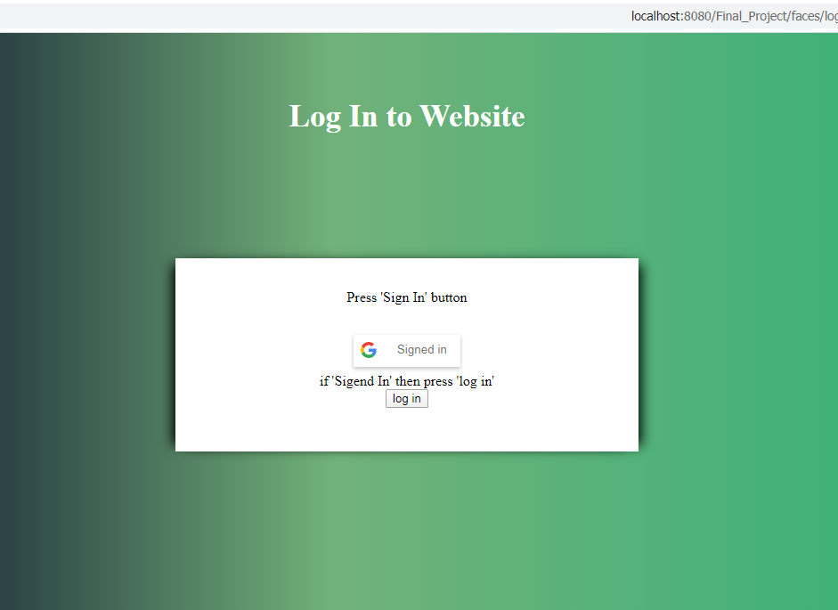אחרי החיבור לGmail, או אם מראש המשתמש היה מחובר לחשבון Gmail שלו הוא יקבל את העמוד הבא:

כאשר ה"sign in" – התחלף ל-"signed in".

המשתמש ילחץ על הכפתור "log in" .

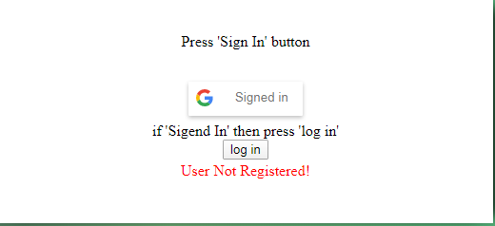אם המשתמש לא רשום לאתר , הוא יקבל את ההודעה הבאה:

אחרת, אם המשתמש רשום לאתר, הוא יועבר לעמוד הבית.

בעמוד הבית של מנהל האתר נוסף גם לינק לניהול הנרשמים לאתר, לכן הוא יראה שונה במקצת מעמוד הבית שיפתח למשתמש שרשום לאתר אך הוא לא מנהל האתר.

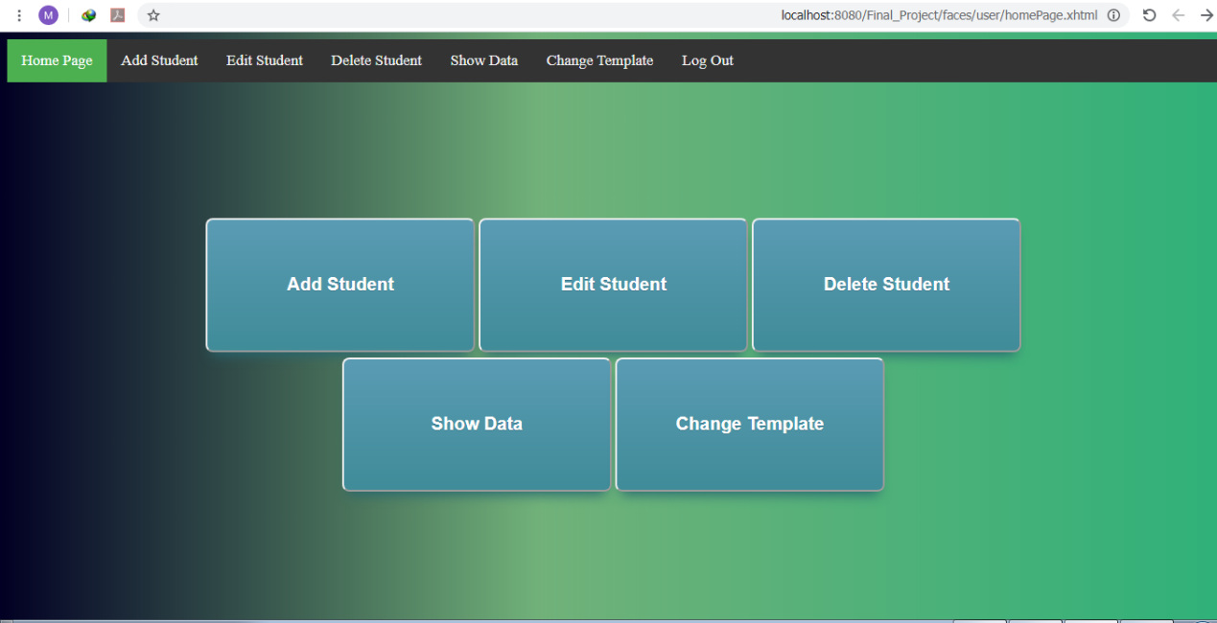עמוד הבית של משתמש שאינו מנהל אתר:

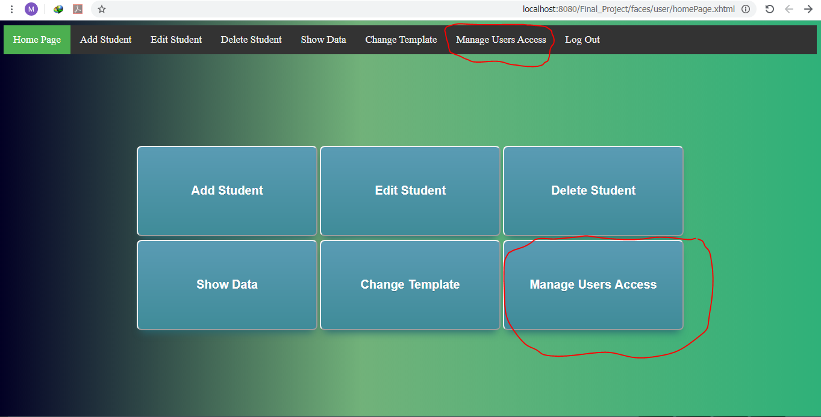עמוד הבית של מנהל אתר:

הוספת תלמיד:

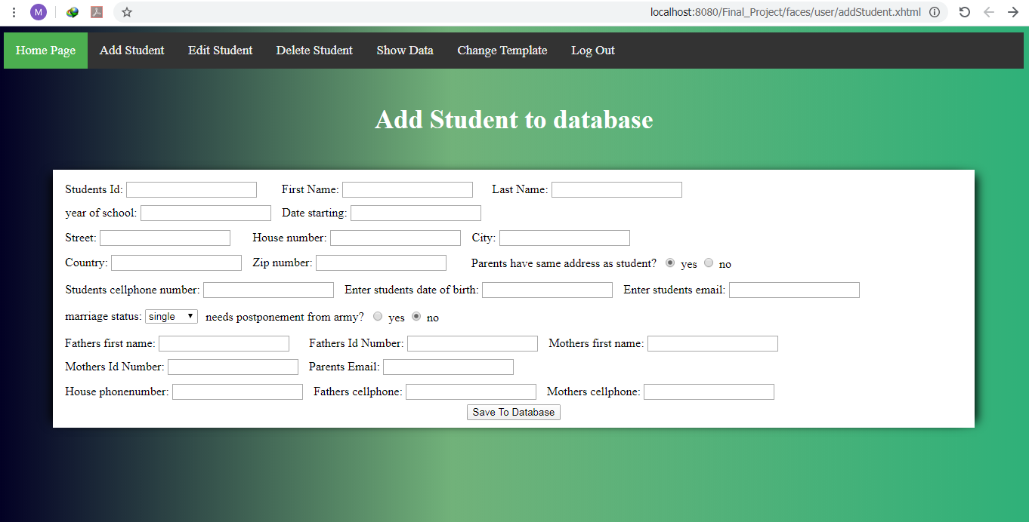להוספת תלמיד חדש למאגר נתונים המשתמש ילחץ על "Add Student" ויפתח החלון הבא:

חלק מהמידע על הסטודנט אינו יכול להיות ריק, אם המשתמש ינסה לשמור את התלמיד עם מידע ריק הוא יקבל על כך הודעה.

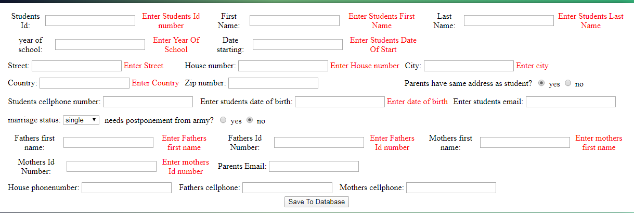 כל השדות שאינם יכולים להיות ריקים מודגשים בהודעה בצבע אדום:

בנוסף מתבצעות בדיקות לנכונות המידע, הבדיקות המתבצעות הם:

* הת.ז. של התלמיד מורכבת מ9 ספרות
* התלמיד אינו מופיע כבר במאגר נתונים
* הת.ז. של ההורים הם בני 9 ספרות
* גיל המוסד הוא בין 1 ל1000
* התאריכים חוקיים, וכן שהם בפורמט dd/mm/yyyy
* מספרי הטלפון מורכבים ממספרים בלבד
* כתובת האימייל חוקית

בנוסף כל השדות מוגבלים בכמות המידע הניתן להכניס לשדה.

אם קיימת שגיאה והאתר לא מצליח להכניס את המידע למאגר הנותנים, המשתמש יקבל הודעת שגיאה ,אחרת המשתמש יקבל הודעת "Success".

עריכת מידע של תלמיד:

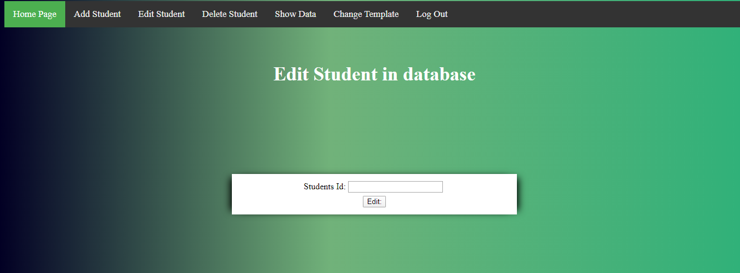לעריכה המשתמש ילחץ על "Edit Student", ויפתח החלון הבא, המבקש להכניס את ת.ז. של התלמיד המבוקש לעריכה:

אם המספר ת.ז. לא חוקי או אינו נמצא במאגר, המשתמש יקבל הודעה על כך, אחרת , המשתמש יעבור לדף חדש , כמו הדף של Add Student, רק שבדף הנוכחי השדות יהיו מאותחלים עם המידע הנמצא במאגר נתונים על הסטודנט. לדוגמא: 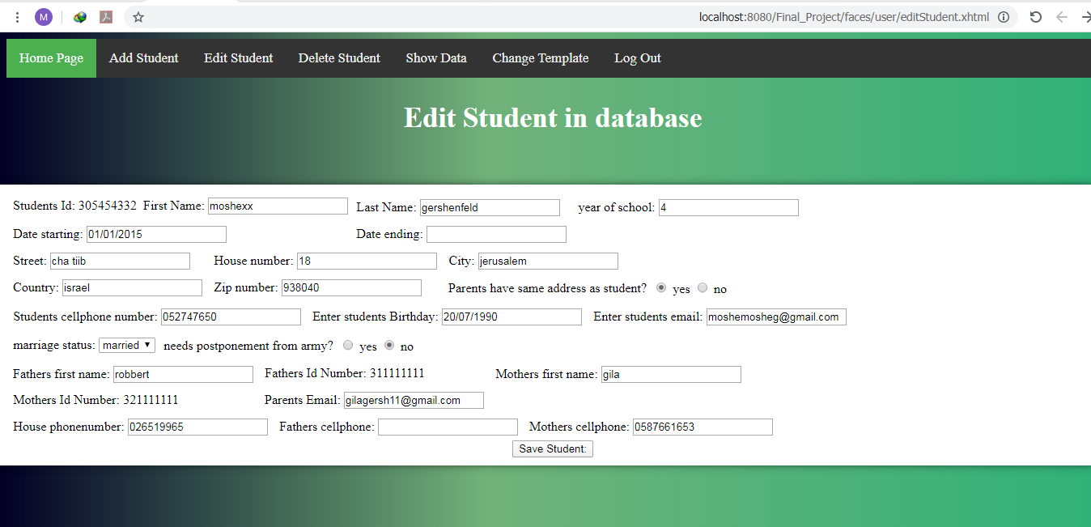

מחיקת סטודנט:

למחיקת סטודנט ,המשתמש ילחץ על "Delete Student", ויקבל את הדף הבא: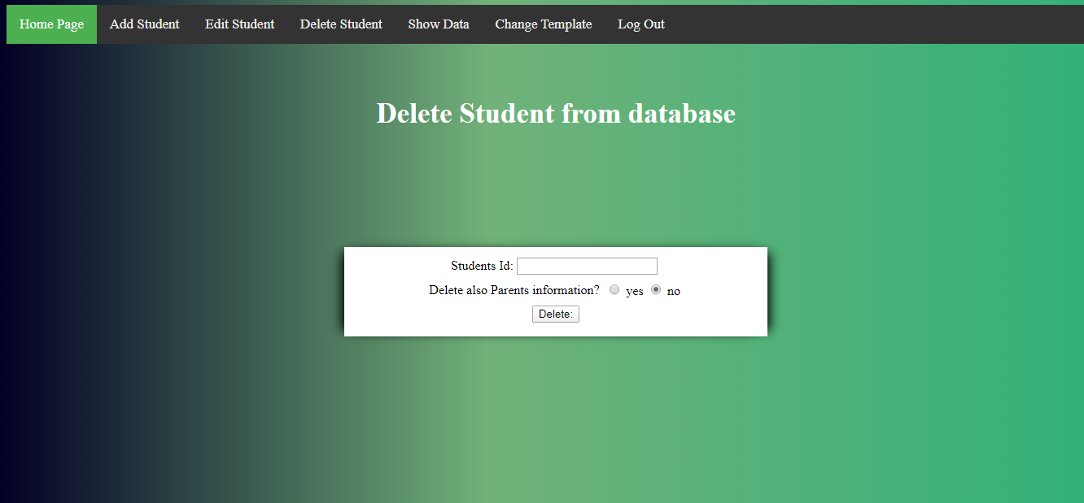

אם הת.ז. לא חוקי או לא מופיע במאגר המשתמש יקבל הודעה על כך, אחרת אם הסטודנט מופיע במאגר, המידע על הסטודנט ימחק ,והמשתמש יקבל הודה "Success".

צפייה במידע ממאגר הנתונים:

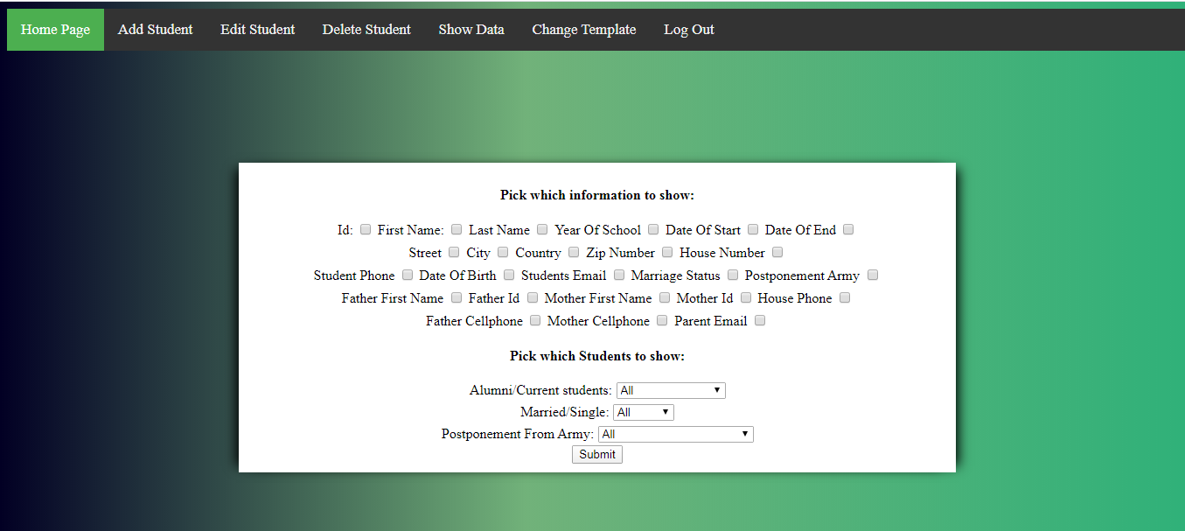לצפייה במידע ,המשתמש ילחץ על "Show Data", ויקבל את הדף הבא:

כאשר לכל שדה שבו המשתמש מעוניין לראות מידע, המשתמש ילחץ v בשדה המתאים.

וכן למשתמש יש את האופציה לראות מידע של פלח מסוים של סטודנטים ,כגון סטודנטים שלומדים עכשיו במוסד או/ו סטודנטים רווקים.

בלחיצת "Submit" נקבל את הדף הבא(לדוגמא):

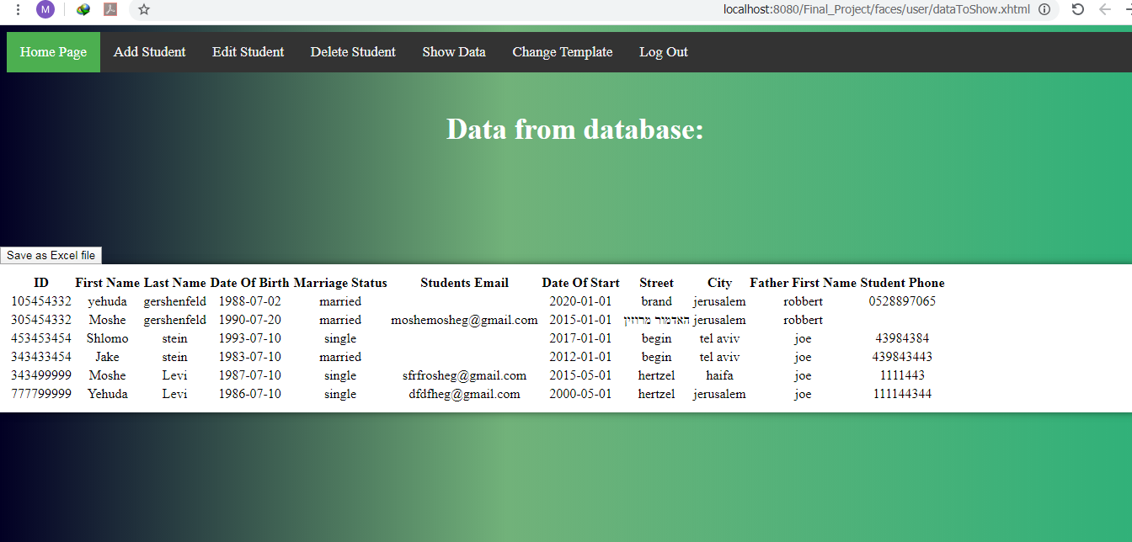

שבו מופיע המידע של השדות המבוקשים, ולפי הפלח המבוקש.

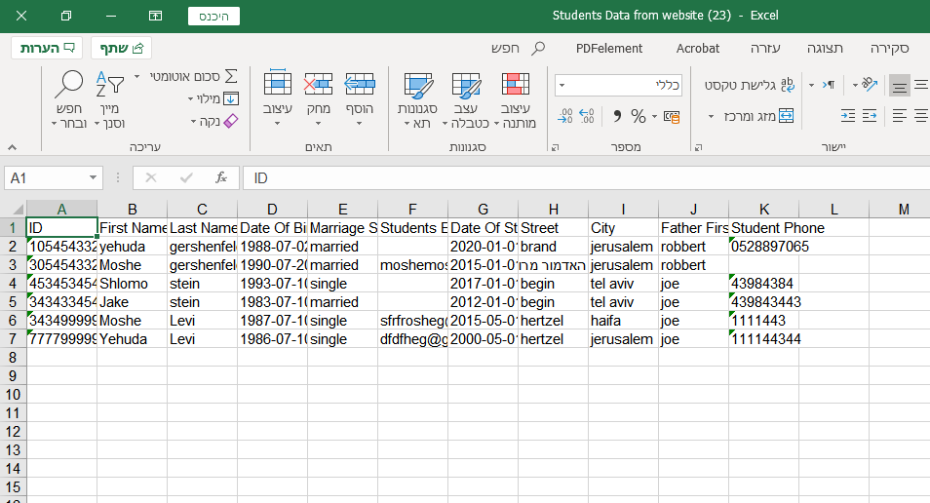בנוסף יש אופציה למשתמש ללחוץ על הכפתור "Save As- Excel File" ,ולקבל את כל הנתונים האלו בקובץ Excel:

יצירת מסמך אישור לתלמיד:

ליצירת מסמך word שמופיע בו כל פרטי התלמיד, מאחד הטמפלטים של האתר, המשתמש יכנס ל"change template" ויקבל את הדף הבא:

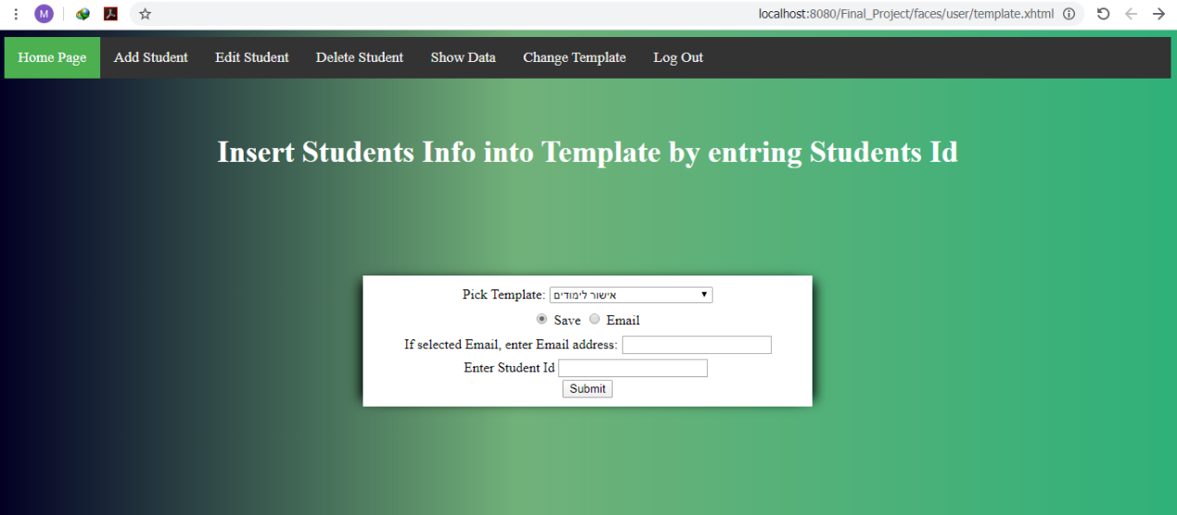

המשתמש יבחר מהרשימה "Pick Template" את הטמפלט המבוקש, וכן יבחר האם הוא מעוניין לשמור את הקובץ החדש או לקבל את הקובץ החדש באימייל.

אם המשתמש יבחר לקבל באימייל, הוא יידרש להכניס אימייל לקבלת הקובץ ,וייעשה בדיקה האם האימייל חוקי. אחרת אם המשתמש מבקש לשמור את הקובץ, המשתמש אינו יידרש להכניס כתובת אימייל.

בנוסף המשתמש יידרש להכניס את מספר תעודת הזהות של התלמיד שאת פרטיו הוא מעוניין להכניס לטמפלט.

ייעשה בדיקה אם התעודת זהות חוקית ,והאם קיים תלמיד במאגר נתונים עם אותו מספר תעודת זהות.

אם המספר לא חוקי או לא קיים תלמיד במאגר, המשתמש יקבל הודעה על כך

אחרת הקובץ ישמר או ישלח באימייל כדרישת המשתמש.

בסוף הפעולה המשתמש יקבל הודעה האם הפעולה הצליחה או נכשלה.

פעולות של מנהל האתר:

אם המשתמש מחובר מחשבון אימייל המוגדר כאדמין, המשתמש יוכל לראות וכן ללחוץ על "Manage Users Access" ולקבל את עמוד הבית של האדמין שנראה כך:

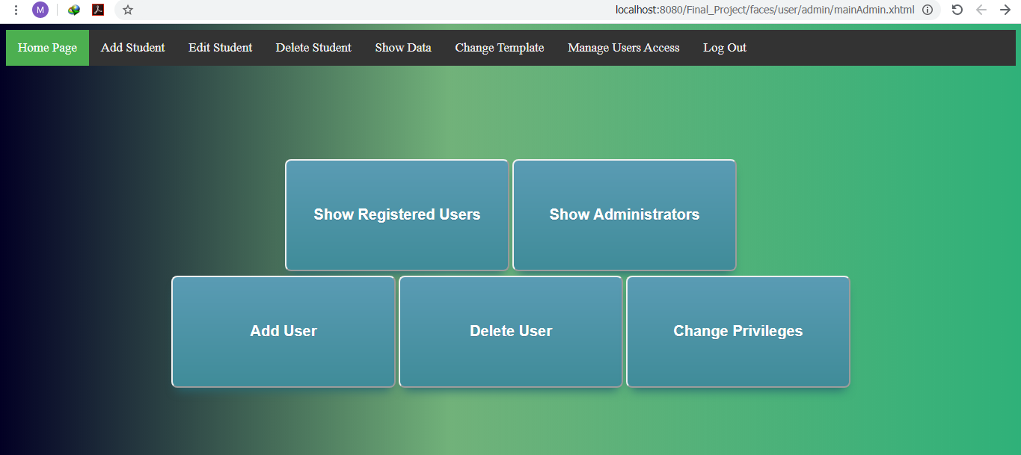

בלחיצה על "Show Registered Users" יקבל המשתמש טבלה של כל המשתמשים הרשומים לאתר, ובלחיצה על "Show Administrators" יקבל המשתמש טבלה של כל המשתמשים באתר שמוגדרים כ"אדמין".

רישום משתמש לאתר:

לרישום משתמש חדש לאתר, ילחץ המשתמש על "Add User" ויקבל את הדף הבא:

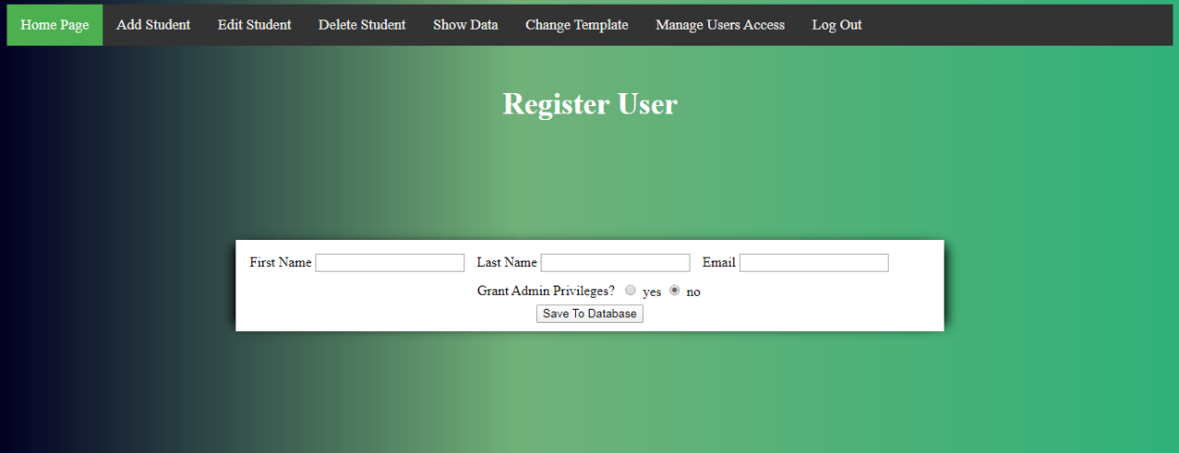

השדה היחידי שחובה להכניס אליו מידע הוא Email.

ומתבצע בדיקה לחוקיות האימייל, ובסיום מקבל המשתמש הודעה על הצלחה או כשלון של הוספת המשתמש.

מחיקת משתמש הרשום לאתר:

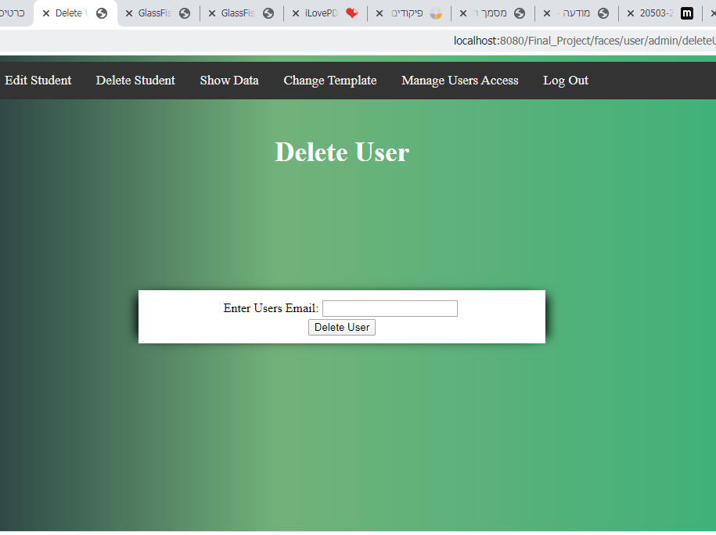למחיקת משתמש ,ילחץ המשתמש על "Delete User" ויפתח הדף הבא:

אם המשתמש יכניס אימייל של משתמש שאינו רשום באתר, המשתמש יקבל הודעה. וכן אם המשתמש יקבל הודעה אם המחיקה הצליחה או נכשלה.

שינוי הרשאת "אדמין":

לשינוי הרשאה של משתמש רשום, ילחץ המשתמש על "Change Privileges"

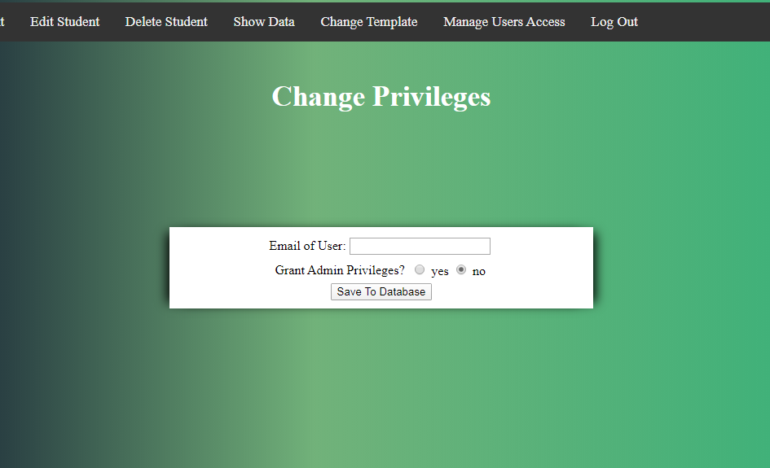ויקבל את הדף הבא:

אם האימייל לא רשום לאתר המשתמש יקבל הודעה על כך, וכן יקבל הודעה על הצלחה או כישלון.

יציאה מהאתר:

ליציאה מהאתר ילחץ המשתמש על "log out" שבסרגל הניווט.

**מתבצע יציאה מהאתר בלבד, ולא יציאה מחשבון Gmail**